



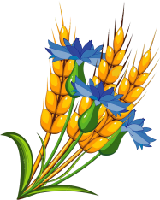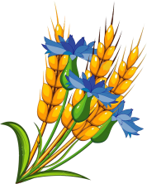

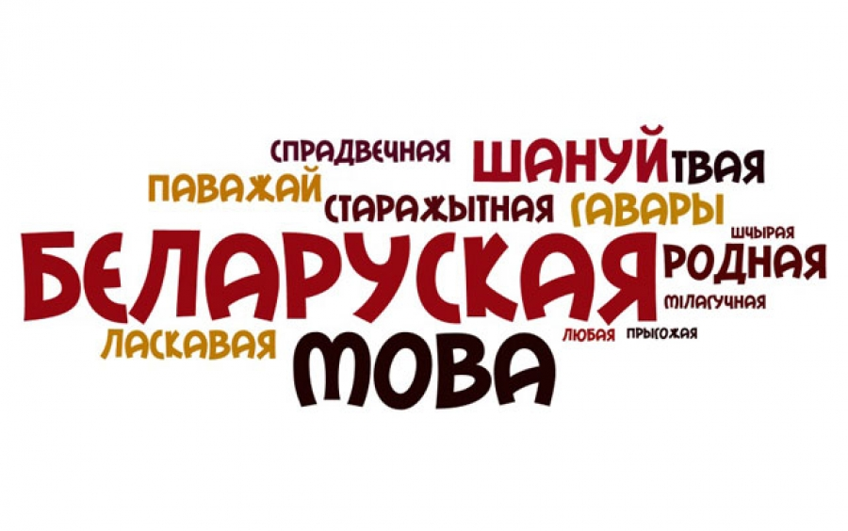



**Картатэка беларускiх народных гульняу**



**«Літаралоў».**

Неабходныя атрыбуты – магнітныя літары, вуда з магнітам, але можна проста выкарыстоўваць рукі. Удзельнікі па чарзе вылоўліваюць літару з вады, называюць гук, які яна абазначае. Калі гук апынуўся галосным – праспевываюць яго: А-А-А..., прыдумваюць слова, якое пачынаецца на гэты гук. Калі гук зычны – прамаўляюць чыстагаворку з ім. Напрыклад, ла-ла-ла – пчала, або паскладаней ла-ла-ла – вострая ігла, або ла-ла-ла – Маша ваду разліла.

**Гульні па дарозе з дзіцячага садка (у дзіцячы сад)**

**«Хто самы уважлівы?»**«Будзем называць прадметы, каля якіх мы праходзім; а яшчэ абавязкова пакажам – якія яны. Вось паштовая скрыня – яна сіняя. А вось кошка – яна пухнатая». Можна называць словы па чарзе.

**«Жоўты, чырвоны, блакітны»**Прапануйце дзіцяці называць прадметы пэўнага колеру. Напрыклад, толькі чырвоныя прадметы, якія ёсць навокал. Калі дзіця будзе называць і паказваць вам іх, пераходзьце да вывучэння іншых колераў. Гэтак жа можна адпрацаваць успрыманне памеру.

**«Пераблытаніца»**Жылі-былі словы. Яны весяліліся, гулялі, танцавалі і не заўважылі, што ў іх нешта пераблыталася. Дапамажы словам вярнуць свой ранейшы выгляд: кашок (кошка), дава (вада), ватра (трава).

**Гульні ў вольную хвілінку**

**«Цудоўны мяшочак»**   
Для гульні неабходныя: палатняны мяшочак і невялікія цацкі. У пачатку гульні дзіця правільна называе кожны прадмет. Затым усе цацкі складаюцца ў мяшочак і змешваюцца. Дзіцяці прапануецца на вобмацак адгадаць цацку; назваць яе (Зайчык); скласці з гэтым словам словазлучэнне (Зайчык (які?) белы, пухнаты...) або сказ (Даўгувухі зайчык скача на лясной палянцы).



**«Жаба»**Вылучэнне гука з шэрагу іншых гукаў. Напрыклад, гук [А]. Будзеш скакаць, як жаба, калі пачуеш гук [А], на іншыя гукі апускаеш нізка рукі. Дарослы называе гукі (а, у, а, і, э...), а дзіця падскоквае, калі пачуе зададзены гук. Гульню можна праводзіць на гук, які дзіця вучыцца гаварыць.

**«Назаві тры прадметы»**

«Я назаву адно слова, напрыклад, мэбля, а ты назавеш тры словы, якія можна назваць адным словам «мэбля» (стол, крэсла, ложак). У гэтай гульні дзіця вучыцца абагульняць тры паняцці да аднаго слова і наадварот. Напрыклад, дарослы называе: «Маліна, клубніцы, парэчка», а дзіця адказвае: «Ягады». Прыклады абагульняючых слоў: кветкі, ягады, дрэвы, галаўныя ўборы, адзенне, абутак, электрапрыборы і г. д.

**Гульні для дзяцей у дарозе**

**«Пагуляем у словы!».**

Гэта папулярная і карысная гульня. Усе называюць словы па-чарзе. Трэба назваць слова на літару, на якую скончылася папярэдняе слова . Гэта аналаг гульні “у гарада». Потым гульню можна ўскладняць, называць толькі жывёл, або толькі ежу і т. п.

**«Насарог».**

Насарог павінен усё рабіць на адзін гук. Напрыклад, сёння гук "ш": насарог носіць шкарпэткі, шапку, шалік, любіць есці шакалад і г.д.   
**«Скажы наадварот».**

Дарослы называе слова, а дзіця адказвае словам, процілеглым па сэнсе –антонім (дабро-зло, цёмна-светла, мяккі-цвёрды і г.д.).

**«Скажы па-іншаму».**

Успомні і назаві словы, падобныя па сэнсу на тое слова, якое названа. Дарослы прапануе, напрыклад, слова «вялікі». Дзіця называе словы-сінонімы: велізарны, вялізны, гіганцкі («мокры» - сыры, вільготны і г. д.).

**«А гэта, якім бывае?»**

Па чарзе падбіраюцца прыкметы, хто больш не зможа прыдумаць – прайграў (напрыклад, кошка бывае пухнатая, галодная, рыжая і г.д.).г. д.)



**Сярэдняя група:**

***БЕЛАРУСКІЯ НАРОДНЫЯ ГУЛЬНІ*:** "Птушкi ляцяць", "Мак", "Сонейка", "Шэры кот", "Браднiк", "Вартаўнiк", "Хворы верабей", "Мароз", "Вузельчык", "Агароднiк", "Што робiш?", "У хованкi", "Млын", "Дзядуля-ражок", "Свабоднае месца", "Сляпы музыкант", "Чараўнiк", "Схавай рукi!", "Нос, нос, нос, лоб" и др.

**Старэйшая група:**

***БЕЛАРУСКІЯ НАРОДНЫЯ ГУЛЬНІ*:** "Замарожаныя", "Блiн гарыць", "Лыка", "Пераскоч гару", "Каза", "Браднiк", "Iванка", "У зайца", "Садзi лянок", "Мянькi", "Рэдзька", "Вядзьмар", "Кулюкушкi", "Шавец", "Падсякалка", "Мяч у домiку", "У фарбы", "У млын", "Пляцень", "Змяя", "Гарачае месца", "Штандар, стой!", "Гусi-лебедзi i воўк", "Церамок" и др.

**Яшчэ гульнi:** [**https://osip-dcrr.schools.by/pages/podvizhnye-igry-dlja-starshej-gruppy**](https://osip-dcrr.schools.by/pages/podvizhnye-igry-dlja-starshej-gruppy)

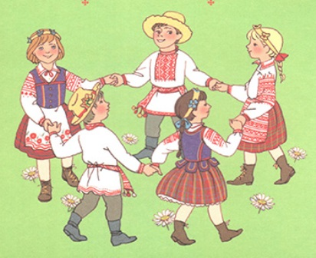



**Выхоўваюць, як вядома і слова, і справа.**

**Любы адукаваны культурны чалавек** **ведае і паважае**

**сваю культуру. Таму** **павінна** **быць** **справай** **гонару**

**авалоданне роднай** **мовай, унясенне ў жыццё** **дзяцей**

**нацыянальнага каларыту. Як казалі**  **класікі,  жыць у грамадстве і быць**

**свабодным ад грамадства**  **нельга, усе мы нясём** **часцінкі**

**нацыянальнага**  **менталітэту і перадаём**  **іх** **нашым** **нашчадкам.**

**Давайце** **дапаможам** **нашым  нашчадкам авалодаць**

**беларускай**  **мовай. Будзем** **выхоўваць** **іх** **добрымі, разумнымі,**

**дапытлівымі, цярплівымі і уважлівымі да ўсяго. І адначасова**  **абуджаць веру дзіцяці ў тое, што** **ён вырасце** **патрэбным на зямлі** **чалавекам.**

***Не знішчым, не страцім, не загубім.***

***Сваіх* *лугоў, азёр, сваіх* *лясоў.***

***І родны край, і мову не разлюбім.***

***У кожным сэрцы* *гэты* *дзеяслоў.***

**В. Гардзей**

